谢谢你选用我公司生产的DISCO 240控制台，DISCO 240为国际标准DMX512信号输出，为了更好的使用和发挥DISCO 240电脑灯控制台的特点，在操作使用前，请仔细参阅说明书。

一 参数指标

输出信信号号标准 | DMX512 国际标准
总通道数 | 240路
可控电脑灯数量 | 12台
可控电脑灯最大通道数 | 16通道
程序（场）数 | 12场
程序最大数（场景） | 40步
程序总步数（场景） | 480步
场景停顿时间 | 0．1～25.5S/步
场景渐变速度 | 0．1～25.5S
调光通道 | 24通道
显示屏 | LCD液晶显示屏,16×2字符
DMX512输出接口 | 3芯XLR针座及孔座
存贮容量 | 128K大容量记忆卡
输入电压 | AC100～240V 50/60HZ-5V/2000MA
体积 | 483MM×178MM×80MM
重量 | 3.25KG

二 安全使用注意事项

1 控制台必须接安全大地线。
2 应避免带电拨插通讯电缆。
3 开机顺序：请先打开所有受控制的电脑灯电源,然后再打开控制器电源,否则易损坏控制器。
4 注意防潮湿、防水、防尘、防静电，定期维护清洁。

三 装箱清单

1 DISCO 240控制台 1台
2 DMX512信号线 1条
3 DISCO 240使用说明书 1本
4 电源变压器 1个

四 通讯电缆

1 采用特征阻抗为120欧双绞屏蔽线，如电缆超过200米或灯数量较多，应加信号提升放大器，并在最后一台灯加接终端电阻（120欧/1W）。
2 通讯电缆1脚为地（GND），2脚为信号正，3脚为信号负，在使用过程中不可接反接错。
3 通讯电缆应单端接地屏蔽。
4 通讯电缆应避免同强电一齐布线。

五 DMX512地址分配

DISCO 240控制台使用DMX512的1～240通道，其中1～192路为控制电脑灯用通道，可以控制16通道以内的电脑灯12台，从193开始为调光器用通道，地址分配如下：

电脑灯序号 | 电 脑 灯 DMX 起 始 地 址
电脑灯序号 | 电脑灯地址（十进制） | 电脑灯地址拨码开关（二进制）
1 | 1 | 1 ON
2 | 17 | 1，5 ON
3 | 33 | 1，6 ON
4 | 49 | 1，5，6 ON
5 | 65 | 1，7 ON
6 | 81 | 1，5，7 ON
7 | 97 | 1，6，7 ON
8 | 113 | 1，5，6，7 ON
9 | 129 | 1，8 ON
10 | 145 | 1，5，8 ON
11 | 161 | 1，6，8 ON
12 | 177 | 1，5，6，8 ON
P13～P24 | 206～217 | 调光点控
调光通道  1～24 | 218～241

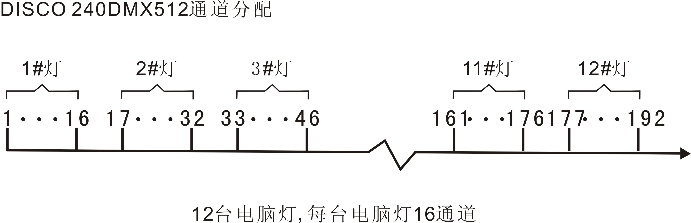

六 通讯电缆连线及电脑灯地址码示意图

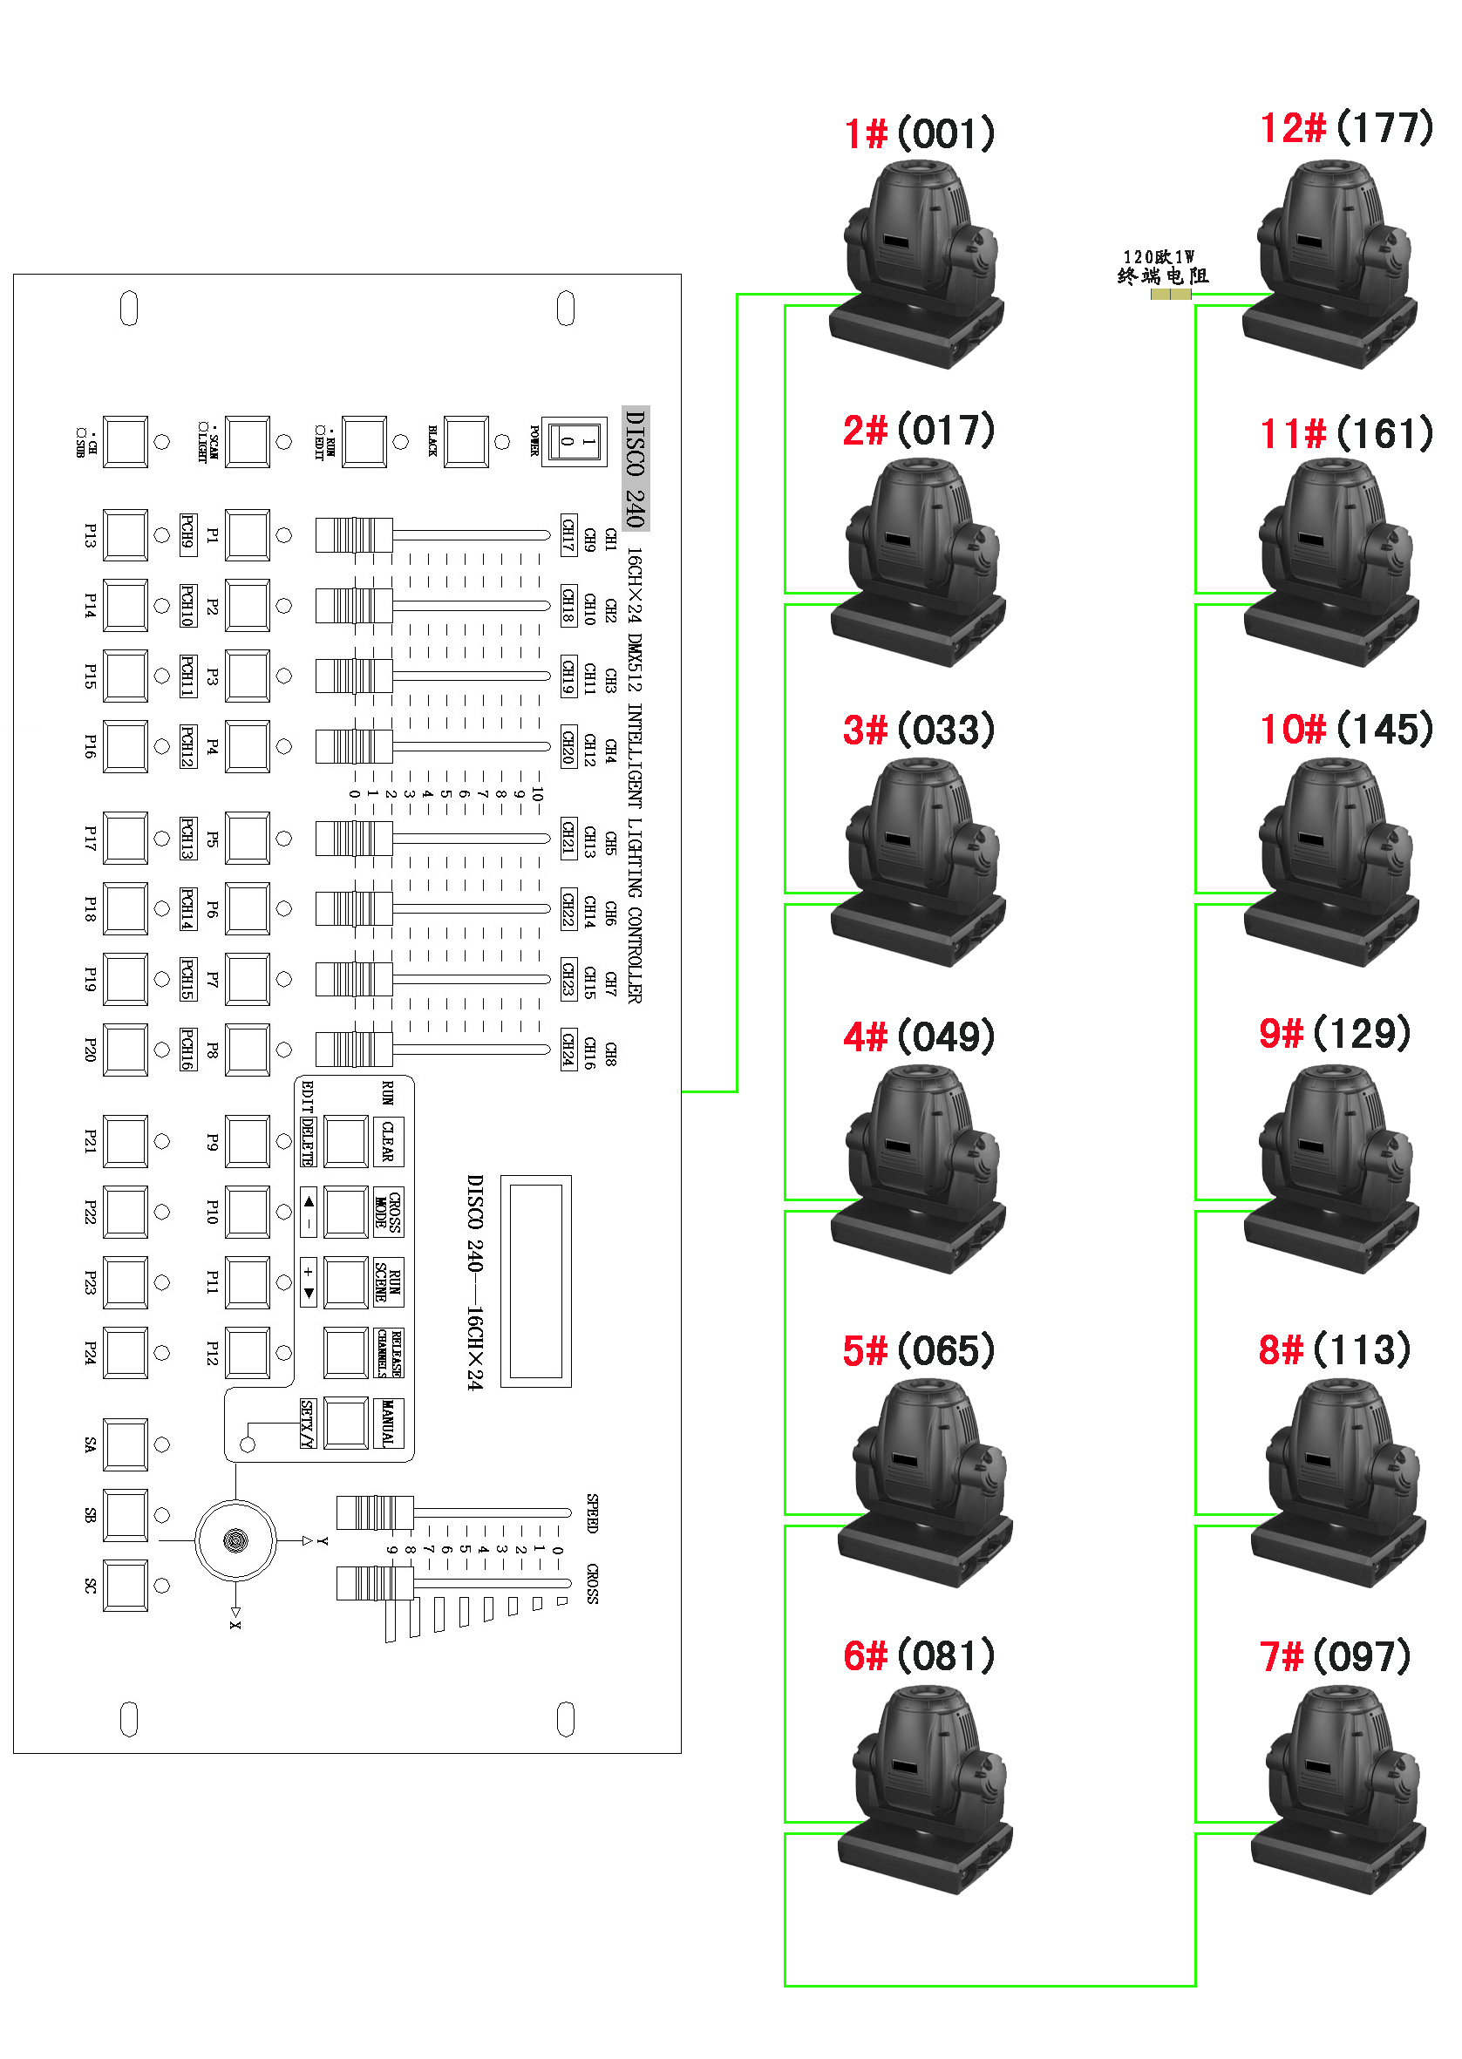
注：
当信号连接电缆过长时，需要加DMX信号放大器，并且在最后一台灯的
信号座，加信号终端电阻（120欧/1W）

七 面板及功能区域图

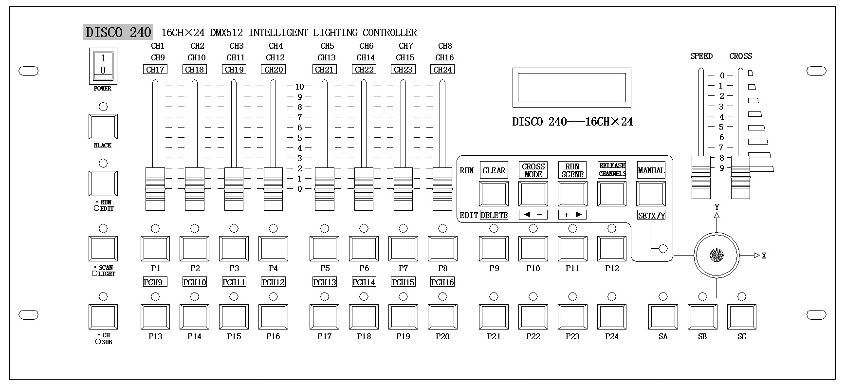

八 面板功能区域说明

编号 | 名 称 描 述 | 功 能 说 明
1 | 电源开关POWER | 控制器内部电源开关,若需关断整机电源,请拨下外置电源供应器。
2 | 信号输出开关键BLACK | 转换切光及运行状态：  1 LED灯亮,为切光状态,所有输出DMX信号为0。  2 LED灯灭,正常信号输出。
3 | 编辑与运行EDIT/RUN | 转换编辑与运行状态：  1 LED灯亮时，为编辑程序状态，可编辑程序场12个，每场多达40步场景。  2 LED灯灭，运行程序场。
4 | 电脑灯调光选择键 | 1 指示灯灭时，表示通道推子区控制电脑灯对应数据。  2 指示灯亮时，表示通道推子区控制调光对应数据。
5 | 分控/集控选择键 | 1 指示灯灭时，表示调光分控。  2 指示灯亮时，表示调光集控。
6 | P1～P12  PCH9～PCH16  数字按键区 | 1 编程状态时，用于选择程序号及选项取所控制的电脑灯号。  在进入编程状态时，第一次按压此键区，选出要编辑的程序场号码，再次压此键时，代表选择出要受控制的电脑灯。  2 运行程序时，用于调出已编程序场号。  3 配合功能键使用时，用于改变相对应通道的选择状或选取对应电脑灯号，以及调出第1号程序场中的前12个独立场景等。
7 | 调光点控区 | 点控调光的206～217通道输出。
8 | 双功能按键区 | 应于编程状态用远行程序状态时不同的功能定义，详见双功能键说明。
9 | 翻页1 | 按该键，指示灯亮时推子区对应通道为CH1～CH8。
10 | 翻页2 | 按该键，指示灯亮时推子区对应通道为CH9～CH16。
11 | 翻页3 | 按该键，指示灯亮时推子区对应通道为CH17～CH24（只在调光状态下有效）。
12 | 摇 杆 | 对于已设置X/Y通道在摇杆上的灯具，用于控制电脑灯的X/Y的扫描。
13 | 速度时间控制推杆SPEED，CROSS | 1 SPEED电位器，调节运行程序场时场景停留时间，供编程与运行时使用。  2 CROSS电位器，调节场景渐变的运行速度，供编程与运行时使用。  3 电位器下边部分AUTO区，用于自动执行已编程的场景停留时间与运行速度。  上部分为手动随机改变程序运行速度与场景停留时间。
14 | 液晶提示区LCD16×2 | 状态指示各项提示数据，详见液晶显示信息说明。
15 | 通道数据调节推子区CH1～CH8 PCH9～16 | 调节选取电脑灯及调光对应各通道的DMX数值，用于调取电脑灯的各种功能。

九 双功能键区说明

EDIT区 | 删除【DELETE】 | 编程时删除程序或程序步，撤消转移通道设置。  1 瞬间按下，删除当前程序步。  2 按下3秒，删除当前程序的所有步，使之变为空的程序。  3 在SET X/Y说定的状态下，按压DELETE键撤消X，Y运动方向通道转移。
EDIT区 | 减少场景步【 -】 | 编程时向后翻页，察看上一步场景。
EDIT区 | 增加场景步【+ 】 | 编程时向前翻页，记忆当前场景（曾加一个场景）或查看已编好的场景。
EDIT区 | 设置扫描通道【SET X/Y】 | 在刚进入编辑状态时，紧接着接SET X/Y键，根据液晶屏的提示，在P1～P8或PCH9～PCH16中选取出两个对应电脑灯X，Y运行方向的扫描通道，转移到用摇滚杆电位器去控制黄色指示灯，随即再按SET X/Y键记忆退出。
RUN区 | 清除键【CLEAR】 | 1 在运行模式下的任何数字键选择状态，按压CLEAR键，随即消除指示可重复选择。  2 在运行模式下，所有通道功能数据在按压此键后随即消除，全部为0。
RUN区 | 运行模式选择【CROSS MODE】 | 模式1：在运行程序时，所有通道数据都随场景过渡时间电位器控制。  模式2：在运行程序时，已设置的X，Y通道数据随场景过渡时间电位器控制，而其它剩余通道数据均为跳变状态，这样可以避免未编辑记忆的花样图样，在慢步扫描时放出来。
RUN区 | 运行特殊场景【SCENE】 | 运行程序场时，按压此键，随即选择P1～P12键，可对应调出第1号程序场中的前12个场景，独立表现出来做特殊场景使用，退出场景表现状态请按EDIT/RUN键。
 | 释放通道  【RELEASE CHANNELS】 | 1 按压此通道释放键，再配合P1～P8按键或按SA/AB（PCH9～PCH16）键，可改变PCH1～PCH16通道的数据在运行程序时，是随机读取电位器对应状态数据，还是读取程序已设定好的状态数据。重复按一次RELEASE键，存贮设定状态并退出。  2 O代表CH1～16通道数据随手动推子控制，F代表通道数据随程序自动运行。
 | 手动选择【MANUAL】 | 在运行程序场时，按MANUAL键，再按P1～P12中任意键，选择出使之处于手动状态的电脑灯号，再推动已释放的通道，即可手动+自动随机控制灯光效果。

十 LCD液晶屏显示信息说明

显 示 | 具 体 信 息
DISCO 240 V3.0A | 产品型号及版本号
S/N:0020-02-2727***  TEST OK | 序列号及测试状况
RUN Chase【??】  【01】【00.0】【00.0】 | 按【EDIT/RUN】键，指示灯对应熄灭，表示控台处于运行待命状态。  Chase【??】中的问号表示待输入的程序（场景），【01】【00.0】【00.0】依此为场景步骤号,场景停顿时间及场景激变运行速度.
RUN Chase【??】  CH【**】→【***】  X→【***】Y→【***】 | 上行代表运行的程序场景,下行代表修改的通道号及通道数据.
RUN SCENE  SELECT P1～P12 | 代表运行第1号程序场的前12个场景,按(P1～P12)数字键选取.
EDIT Chase【??】  CH【01】【**】 | 按【EDIT/RUN】键,使之对应指示灯点亮时,表示控台处于编辑状态.CHASE【??】中的??表示为待编程序(场)号.  STEP【01】场景步的编号,它会随或键的操作而发生改变,最后的【】内显示**时表示该步场景是这个场中的最后一步.  【】内为空时表示已有场景数据.
EDIT Chase【??】  CH【**】→【***】  或X→【***】Y→【***】 | 上行代表编辑的程序场号,下行代表修改的通道号及通道数值.
EDIT Chase??  SPEED→【***】  或CROSS→【***】 | 上行代表编辑的程序号,下行代表场景停留时间或场景过渡时间.
EDIT Chase【??】  STEP 【01】【**】 | 按【EDIT/RUN】键,使之对应指示灯点亮时,表示控台处于编辑状态.  Chase【??】中的??表示为待运行的编辑程序(场)号.  STEP【01】为场景步的编号,它会随或键的操作而发生改变.  最后的【】内显示**时表示该步场景是这个场中的最后一步.
12345678  FFFFFFFFA  或FFFFFFFFB | 按CHANNELS键,显示出左边介面,下行数字表示对应的八个基本控制通道的状态(1-8通道用后缀A识别,9-16通道用后缀B识别),下行F或0则分别表示对应列的通道是自动还是手动,即是否释放,其中F表示不释放,可通过按对应的P1-P8键和按SA/SB(PCH1-PCH16)来改变.
Set:X-Y  X:【】 Y:【】 | 在刚进入编辑状态时,按【SET X/Y】键，则显示左边提示。  X：【】 Y【】空格中可按（P1～P8）键或按SA/SB（PCH9～PCH16）键输入要转移到摇杆控制的通道号码，也可按【DELETE】，撤消已设置的转移通道。
MANUAL:??  FFFFFFFFA  或FFFFFFFFB | 在运行程序状态下，按【MANUAL】键显示左边提示。  上行【？？】中显示正在运行的程序（场）号，下行显示1～16通道（1～8通道用后缀A识别、9～16通道用后缀B识别）是否已释放的状况，其中F代表该对应的通道未释放，O则表示已设定了释放，再按P1～P12键可选出1台或多台电脑灯来执行已释放通道的手动操作，重按一次【MANUAL】键，退出手动+自动混合控制，执行自动程序。

十一 电脑灯程序（场）的编辑

1 按【BLACK】键，使该LED指示灯熄灭。
2 按【EDIT/RUN】键，使该LED亮，进入编程状态。
3 按数字键（P1～P12）中任意一次，选择要编程的程序（场）编号，显示在LCD的CHASE【】中。
4 再按数字（P1～P12）键，选择出受控的电脑灯，使之对应的LED灯亮，若对应灯不亮，则表示该项灯末选中，不受第五步的影响。
5 推动（CH1～CH8）调节电脑灯各通道数值，或按SA/SB键，推动CH9～CH16调光对应的电脑灯效果（如果已经设置了X，Y运行方向扫描通道转移，则其中有两个直滑电位器不起作用，你可操纵右下角摇摆电位器获取数据）。
6 重复4，5步，调节其它电脑灯，使之所需电脑灯场景达到预定效果。
7 推动【SPEED】、【CROSS】电位器，调节好场景停留时间及场景过渡时间。
8 按【+ 】，记忆此步场景效果，并进入下一步编辑，（若按【 -】键，可查看上一步的场景，重复4、5、6、7步修改，再按【+ 】贮存）。
9 重复4～8步，编辑其它场景（程序步）。
10按【EDIT/RUN】键，使该对应指示灯熄灭，记忆并退出编辑状态，进入运行状态。
11 重复2～10步，编辑其它程序场。

十二 电脑灯程序的运行

1 按【EDIT/RUN】键，使对应LED指示灯熄灭。
2 按数字键（P1～P12），选择程序（场）编号，使之运行，若该程序（场）未被编辑，则按此编号时对应的LED灯不亮。
3 调节【SPEED】及【CROSS】电位器，改变场景与场景之间的停留时间及场景渐变运行速度。若【SPEED】或【CROSS】电位器处下部份AUTO区域，则自动运行已编好的场景停留及场景过渡时间。
4 按【CROSS MODE】键，可转换运行模式，详见九，双功能键区说明。
5 若想执行手动或自动混合运行程序，则可按下述步骤设定运行：
1）首先释放通道：按【CHANNELS】键，再按（P1～P8）键（或按【SHIFT】，再按PCH9～PCH16），释放对应通道，把F变成O，最后再按【CHANNELS】键，记忆退出。（F：代表该对应通道在程序运行中不接受手动数据，受已编程序控制。O：代表该对应通道在程序运行中，已不再受程序控制，接受手动推子数据）。
2）选好要运行释放通道的灯：按【MANUAL】键，再按（P1～P12）键，选出要执行手动控制的灯号，随机推动相应已释放好的电位器推子，执行手动+自动混合运行程序，按【MANUAL】退出手动选择。
6 按【BLACK】可使运行程序（场）做暂停/启动选择，对应键LED灯灭时则输
出运行正常。

十三 特殊场景表现

在运行程序状态下（即【RUN/EDIT】键对应指示灯熄灭），按【RUN SCENE】键，再按P1～P12中任意键，可调出已编程中第1号程序中的前12个场景，所以我们建议第1号程序场的前12个场景在编程时，最好有特殊定义，可作一些特技表演效果。

十四 如何设置、取消摇杆电位器

设置摇杆电位器设置：按【RUN/EDIT】键，使该指示灯点亮，紧接着按【SET X/Y】键，根据液晶屏的提示，从（P1～P8）或按SA/SB键，从（PCH9～PCH16）中选取出两个对应电脑灯X Y运行方向的扫描通道，转移到摇杆电位器去控制绿色指示灯，随即点亮，如果输入错误，按【DELETE】键取消输入，重新键入正确的对应通道，再按【SET X/Y】键记忆退出。
取消摇杆电位器设置：在【SET X/Y】状态下，按【DELETE】消除输入数据，绿色指示灯熄灭，再按【SET X/Y】键记忆退出。

十五 常规调光控制

点控：按动P13～P24控制调光的206～217通道，指示灯亮时表示输出100％，指示灯灭时输出0％。
分控：在非编程状态下，按SCAN/LIGHT键使指示灯亮，进入调光状态，按SA/SB选择调光控制的通道页面，推动推子区的各个推子调节调光输出。

